Les trois petits cochons disent au revoir à leur maman | Les 3 petits cochons  Le premier cochon, Nifnif  construit sa maison en paille  Le deuxième petit cochon, Noufnouf, la construit en bois. | Le troisième petit cochon, Nafnaf, la construit en pierre. | 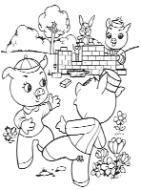  Les trois petits cochons disent au revoir à leur maman | Le loup vient et souffle sur la maison de paille.
La maison de paille s’écroule, Nifnif s’enfuit chez son frère. | Le loup souffle sur la maison de bois.  La maison de bois s’écroule, Nifnif et Noufnouf s’enfuit chez leur frère. | Le loup souffle sur la maison de pierre, mais elle ne s’éffodre pas. Le loup passe par la cheminée. | Le loup tombe dans le feu et se brûle la queue.  Qui a peur du grand méchant loup, méchant loup, méchant loup ?  Qui a peur du grand méchant loup ? C’est pas nous, pas nous !

Les trois petits cochons sont en sécurité dans la maison de pierre car elle est solide.
Le loup s’enfuit en hurlant de douleur.

